# 项目管理手册

API不可用: @@@@@@@@@@

**API不可用: @@@@@@@@@@**

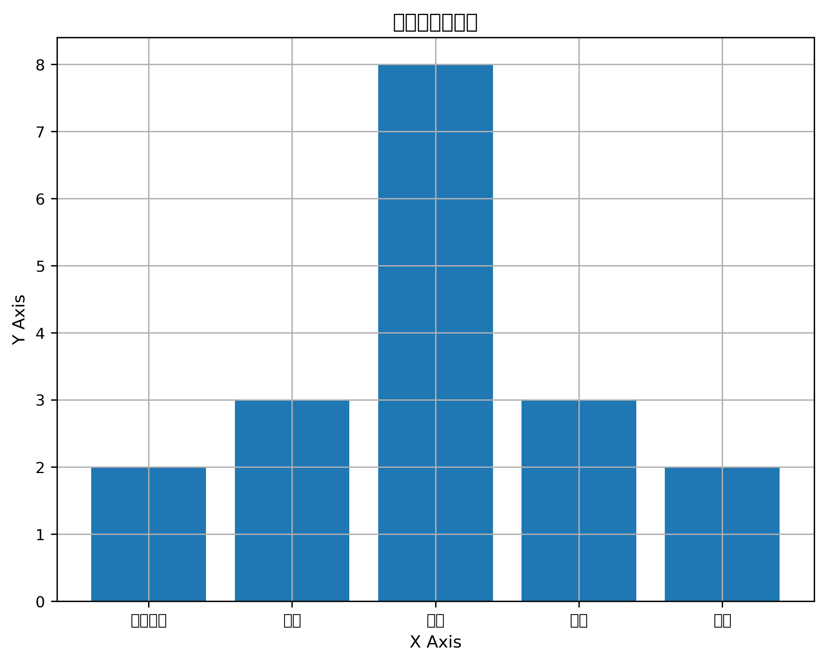

* 项目启动
* 项目执行
* 项目收尾